MSS301 – Microservices with Spring Boot · Lớp: SE19B05 · Học kỳ: FA26
Tên dự án: Hệ thống đặt hàng đơn trà sữa - Đề tài: Tự đề xuất
Nhóm: Work alone
Giảng viên:
FPT Da Nang campus, 2026

Created by: sadlongvip@gmail.com
Link github: https://github.com/Sadlongvip/DE190477_MSS301_project.git

Mục lục:
1. Giới thiệu về dự án 3
1.1. Mô tả dự án 3
1.2. Phạm vi và tầm nhìn 3
2. Các tính năng 3
2.1. Tính năng khách hàng 3
2.2. Tính năng quản trị viên 3
3. Kiến trúc và công nghệ 4
3.1. Technology stack 4
3.2. Sơ đồ kiến trúc 5
3.3. Danh sách các services bên Back-end 6
4. Mô hình Saga Choreography 6
4.1. Các trường hợp khi giao dịch 6
4.2. Các topic và sự kiện 7
5. Hướng dẫn cài đặt và khởi chạy. 7
5.1. Môi trường yêu cầu: 7
5.2. Hướng dẫn chạy 7
6. Hạ tầng & Triển khai (Dev Ops) 7
6.1. Phân rã dữ liệu 7
6.2. Hạ tầng port khi triển khai 8

Giới thiệu về dự án

Mô tả dự án
Shop_MilkTea là một hệ thống thương mại điện tử chuyên biệt cho mô hình chuỗi cửa hàng bán lẻ trà sữa trực tuyến. Dự án được thiết kế và triển khai theo Kiến trúc Microservices kết hợp với Kiến trúc Hướng Sự Kiện (Event-Driven Architecture — EDA).

Hệ thống giải quyết bài toán giao dịch phân tán phức tạp giữa các dịch vụ độc lập (Đặt hàng — Kho bãi — Thanh toán) bằng cách áp dụng Mô hình Saga (Saga Choreography Pattern) thông qua message broker Apache Kafka, đảm bảo tính toàn vẹn và tính nhất quán dữ liệu (Data Consistency & Compensation) giữa các microservice.

Dự án phục vụ mục đích học tập và nghiên cứu, minh họa đầy đủ các khái niệm: Database-per-Service, API Gateway, JWT Authentication, Event Sourcing/Saga, CQRS, Lazy Loading, Code Splitting và tối ưu hiệu năng frontend.

Phạm vi và tầm nhìn
- Xây dựng một hệ thống bán trà sữa trực tuyến hoàn chỉnh với hai phân hệ: Khách hàng, Staff, Admin.
- Áp dụng kiến trúc Microservices với phân tách cơ sở dữ liệu độc lập cho từng service (Database-per-Service).
- Minh họa giao dịch phân tán qua Saga Choreography + Apache Kafka (bao gồm cả happy path và compensation/rollback).
- Cung cấp Dashboard báo cáo kinh doanh thời gian thực cho quản trị viên.
- Tối ưu trải nghiệm người dùng và hiệu năng ứng dụng frontend (React 19 + Vite 8).

Các tính năng

Tính năng khách hàng
Trang chủ & Giới thiệu: Giao diện hiện đại, tối ưu trải nghiệm, tương thích đa thiết bị.
Thực đơn linh hoạt: Xem danh mục sản phẩm, tìm kiếm và lọc đồ uống.
Tùy chỉnh kích cỡ (Nhỏ, Vừa, Lớn) với công thức tính giá theo tỷ lệ size.
Tùy chọn nhiều loại Topping ăn kèm (Trân châu đen, Pudding, Thạch củ năng, ...).
Giỏ hàng: Quản lý số lượng, tự động tính tổng tiền theo kích cỡ và topping.
Quy trình đặt hàng & Thanh toán: Hỗ trợ COD hoặc thanh toán trực tuyến (VNPay sandbox).
Tra cứu đơn hàng: Lịch sử đơn hàng cá nhân và trạng thái xử lý theo thời gian thực.
Xác thực & Bảo mật: Đăng nhập/đăng ký với cơ chế JWT Token.

Tính năng quản trị viên

Dashboard & Báo cáo thống kê:
- Tổng quan doanh thu, số lượng đơn hàng, tỷ lệ chuyển đổi, đơn hủy.
- Biểu đồ xu hướng doanh thu theo mốc thời gian.
- Thống kê Top đồ uống bán chạy (Top-selling products).
- Phân tích cơ cấu phương thức thanh toán và trạng thái đơn hàng.

Quản lý Thực đơn & Kho hàng (Menu & Inventory):
- Quản lý danh mục (Categories), sản phẩm trà sữa (MilkTeas), kích cỡ (Sizes), Toppings.
- Quản lý trạng thái mở bán/ngưng bán, cập nhật giá và thông tin món.

Quản lý Đơn hàng & Saga Logs:
- Theo dõi danh sách đơn hàng toàn hệ thống với bộ lọc trạng thái đa chiều.
- Saga Logs Monitor: Giám sát chi tiết chuỗi sự kiện giao dịch phân tán Saga theo từng bước (RESERVE_INVENTORY, PROCESS_PAYMENT, COMPENSATION, SAGA_COMPLETED).

Quản lý Người dùng & Tài khoản:
- Quản lý danh sách tài khoản khách hàng và nhân viên.
- Khóa/Kích hoạt tài khoản, quản lý vai trò (ADMIN, STAFF, CUSTOMER).
- Màn hình POS tại quầy (Staff): /staff/pos cho nhân viên gọi món cho khách tại cửa hàng.

Kiến trúc và công nghệ

Technology stack
Lớp | Công nghệ
Backend Framework | Java 21, Spring Boot 4.1.x, Spring Cloud Gateway (WebMVC)
Database & Persistence | MySQL 8.4, Spring Data JPA, Hibernate, Flyway Migration
Message Broker | Apache Kafka 3.8 (KRaft mode, không Zookeeper)
Security | Spring Security, JWT (JJWT), BCrypt
Frontend | React , Vite , React Router , Bootstrap & React-Bootstrap, Axios
Containerization | Docker, Docker Compose
Build Tool | Maven (mvnw), npm

Sơ đồ kiến trúc
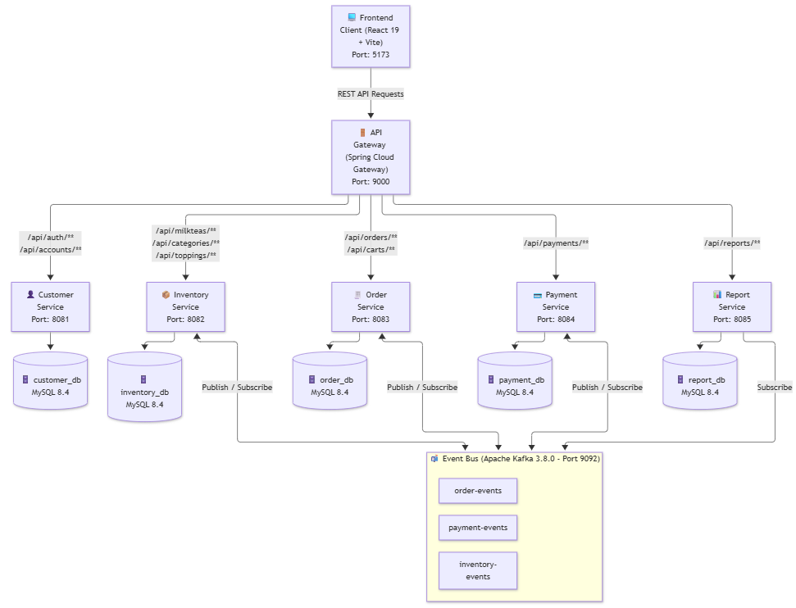

Danh sách các services bên Back-end

Tên Dịch Vụ | Cơ Sở Dữ Liệu | Nhiệm Vụ Trọng Tâm
API Gateway | Không có | Định tuyến request, giải mã JWT, forward X-User-Id, X-Username, X-User-Role, cấu hình CORS.
Customer Service | customer_db | Đăng ký, đăng nhập, phát hành JWT, quản lý tài khoản và vai trò (ADMIN, STAFF, CUSTOMER).
Inventory Service | inventory_db | Quản lý danh mục trà sữa, sản phẩm, size, topping, kiểm soát tồn kho và giữ chỗ hàng (InventoryReservation).
Order Service | order_db | Quản lý giỏ hàng (Cart), đơn hàng (Order), điều phối quy trình Saga và lưu vết SagaLog.
Payment Service | payment_db | Xử lý thanh toán, lưu vết lịch sử giao dịch và bắn sự kiện thanh toán lên Kafka.
Report Service | report_db | Tổng hợp số liệu, cung cấp API phân tích kinh doanh cho Dashboard (CQRS + Kafka + OpenFeign sync).
Frontend Web | Client SPA | Ứng dụng giao diện người dùng React 19 + Vite cho khách hàng và phân hệ quản trị.

Mô hình Saga Choreography

Các trường hợp khi giao dịch
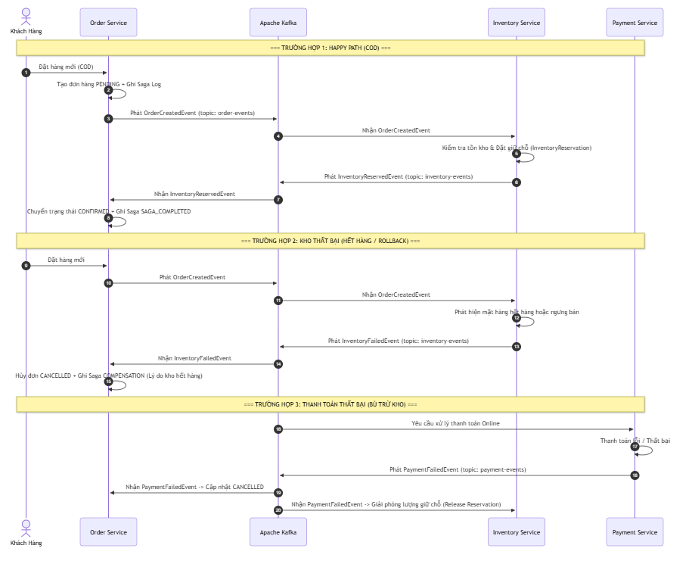

Hệ thống xử lí tính nhất quán giữa các microservice thông qua saga choregraphy pattern.

Các topic và sự kiện
Topic | Producer | Consumer | Sự kiện
order-  events | Order  Service | Inventory,  Report | OrderCreatedEvent, OrderCancelledEvent,  OrderStatusUpdatedEvent
inventory-  events | Inventory  Service | Order | InventoryReservedEvent, InventoryFailedEvent
payment-  events | Payment  Service | Order,  Inventory,  Report | PaymentSuccessEvent, PaymentFailedEvent

Key của message = orderCode;
payload dạng JSON;
consumer group tương ứng: order-group, inventory-group, payment-group, report-group.

Hướng dẫn cài đặt và khởi chạy.

Môi trường yêu cầu:
Java: JDK 21 trở lên.
NodeJS: Node.js v20+ và npm
Docker: Docker desktop

Hướng dẫn chạy
Chạy bằng Docker:
- Khởi động docker desktop trước
- Vào thư mục Shop_MilkTea_Service
- Click chuột phải, mở terminal của thư mục đó lên
- Gõ “docker compose up -d”
- Có thể kiểm tra hoạt động của service hoặc db thông qua lệnh “docker compose ps”
- Sau khi chạy xong, vào docker desktop
- Tìm và expand shop_milktea_service, sau đó tìm tên frontend, sẽ thấy port của nó đang xanh. Click vào nó để dẫn tới trang web project đang chạy.

Hạ tầng & Triển khai (Dev Ops)

Phân rã dữ liệu
Mỗi service để được dùng 1 database riêng. Áp dụng chặt chẽ mô hình “Database-per-Service”. Quản lý schema, các file “.db” thông qua Flyway Migration.
- report-service sở hữu riêng report_db , đồng bộ qua CQRS và expose endpoint quản trị POST /api/reports/sync.
- Các service đều dùng spring.jpa.hibernate.ddl-auto=none và khởi tạo bảng qua Flyway (db/migration/V*.sql).

Hạ tầng port khi triển khai
Container | Port
mysql | 3306
kafka | 9092
api-gateway | 9000
customer-service | 8081
inventory-service | 8082
order-service | 8083
payment-service | 8084
report-service | 8085
frontend | 5173

Theo thực tế khi triển khai, mọi request đều được gửi thông qua api-gateway port 9000.

